2023-2024学年甘肃省武威七中九年级（上）期末化学试卷
一．选择题（共20小题，满分40分，每小题2分）
1．下列物质中属于混合物的是（ ）
A．液态氮 B．高锰酸钾 C．氮气 D．海水
2．下列关于空气各成分的说法中，错误的是（ ）
A．氧气可作火箭发射的燃料
B．二氧化碳在空气中的含量增多，会引起温室效应的加剧
C．液氮可作制冷剂
D．氦气可用来填充探空气球
3．按氯元素的化合价从低到高顺序排列为：HCl，Cl₂，X，HClO₂，KClO₃，那么X应是下列物质中的（ ）
A．NaClO B．NaCl C．HClO₃ D．KClO₂
4．建立模型是学习化学的重要方法，下列有关模型正确的是（ ）
A．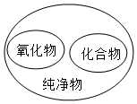物质分类模型
B．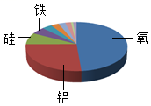地壳中元素含量模型
C．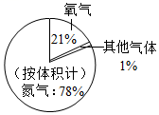空气组成模型
D．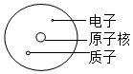原子结构模型
5．下列有关高锰酸钾制氧气实验中有关实验操作叙述不正确的是（ ）
A．实验时，要先检查装置气密性
B．试管口要塞棉花，防止高锰酸钾粉末通过导管进入水槽
C．试管口略向上倾斜
D．加热时，要先预热，再集中加热
6．下列有关主题知识的归纳完全正确的一组是（ ）
A．物质用途 | B．化学之最
液氮：用于医疗手术  明矾：用于消毒杀菌 | 自然界最坚硬的矿物质：金刚石  空气中含量最多的物质：氧气
C．物质鉴别 | D．环保知识
硬水和软水：肥皂水  蒸馏水和食盐水：玻璃棒蘸取，灼烧蒸干 | 减缓温室效应：植树造林，节能减排  减少水体污染：禁止使用洗涤剂
A．A B．B C．C D．D
7．荷叶中含有的荷叶碱（化学式为C₁₉H₂₁NO₂）具有降脂、抑菌等作用。下列有关荷叶碱的说法，正确的是（ ）
A．其中一定含有O₂
B．由四种非金属元素组成
C．该物质属于氧化物
D．其中氢元素的质量分数最大
8．质量守恒定律的适用范围是（ ）
A．实验室里发生的反应
B．自然界里发生的反应
C．工业生产中发生的反应
D．在自然界里发生的所有化学反应
9．下面是小芳同学笔记中的部分摘录，你认为正确的是（ ）
A．由同种元素组成的物质是单质
B．生成两种或两种以上物质的反应是分解反应
C．催化剂在化学反应前后质量和性质都不改变
D．原子是化学变化中的最小粒子
10．下列对一些事实的解释不正确的是（ ）
 | 事实 | 解释
A | 湿衣服在夏天比冬天容易晾干 | 分子的运动速率随温度升高而加快

B | H₂O₂能杀菌消毒，而H₂O不能 | 两种物质的分子构成不同
C | 温度计中的水银热胀冷缩 | 原子的大小发生改变
D | 氧化汞加热会分解生成汞和氧气 | 分子是可以再分的
A．A B．B C．C D．D
11．实验是学习化学的重要途径，如图均为初中化学探究实验。下列说法错误的是（ ）
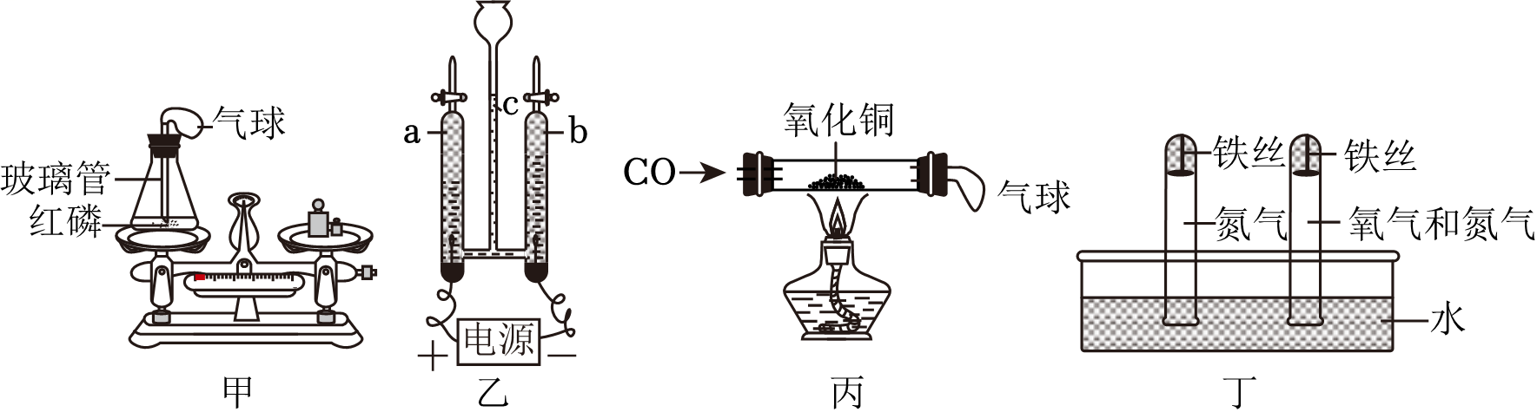
A．图甲验证质量守恒定律时红磷量不足，最终天平仍然保持平衡
B．图乙电解水一段时间后，管内液面高度：b＞a＞c
C．图丙反应后装璃管内固体减少的质量小于生成气体中氧元素的质量
D．图丁实验可用于探究铁生锈是否需要氧气参与
12．在一个密闭容器中有X、Y、Z、Q四种物质，一定条件下充分反应，测得反应前后各物质的质量如下表所示：
已知X和Q两种物质的相对分子质量均为M，下列推理中正确的是（ ）
物 质 | X | Y | Z | Q
反应前质量/g | 8 | 10 | 1 | 21
反应后质量/g | 0 | 21 | 待测 | 9
A．反应后物质Z的质量为9g
B．反应中物质Y与Q发生改变的质量之比为1：1
C．反应生成Y的质量为11g
D．该反应的化学方程式中，物质X与Q的化学计量数之比为2：1
13．将X、Y、Z三种金属分别放入稀硫酸中，只有Y表面无气泡，另取X放入Z的盐溶液中，结果X表面有Z析出，则X、Y、Z三种金属可能依次是（ ）
A．Cu、Zn、Ag B．Fe、Cu、Mg C．Zn、Ag、Fe D．Mg、Al、Cu
14．如图形象地表示某反应前后反应物与生成物分子及其数目的变化，、、分别表示A、B、C三种不同物质的分子．该反应的化学方程式中A、B、C前的化学计量数之比为（ ）
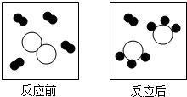
A．1：4：3 B．l：3：2 C．4：l：2 D．3：1：2
15．下列措施或方法能达到实验目的的是（ ）
A．用带火星的木条探究吸入的空气和呼出气体氧气含量的不同
B．用铁丝代替红磷测定空气中氧气的含量
C．点燃蜡烛熄灭后产生的白烟，证明白烟具有可燃性
D．将集气瓶中的水换成细沙吸收硫燃烧生成的有害气体
16．2021年3月，三星堆遗址考古工作中发现了生锈的铜器，已知铜锈的主要成分为碱式碳酸铜[Cu₂（OH）_{a}CO₃]。可知铜元素在周期表中有如图所示信息，下列说法中正确的是（ ）
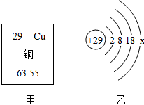
A．铜原子的中子数为29
B．碱式碳酸铜[Cu₂（OH）_{a}CO₃]中a为1
C．乙图中x的值为1
D．铜能与稀硫酸反应生成硫酸铜
17．某化学学习小组的同学在研究几种化学变化时绘制了如下图像，其中能正确表示对应变化关系的是（ ）
A．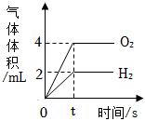电解水一段时间（忽略气体的溶解）
B．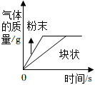分别向等质量的大理石中滴加足量相同的稀盐酸
C．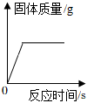镁条在空气中燃烧
D．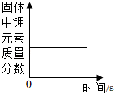加热一定质量的高锰酸钾固体制取氧气
18．下列有关物质的检验、鉴别、分离、除杂的实验方案正确的是（ ）
选项 | 实验目的 | 实验方案
A | 检验CO₂气体 | 用燃着的木条伸入集气瓶内，观察火焰是否熄灭
B | 鉴别硬水和软水 | 分别取等量样品滴入等浓度、等体积的肥皂水，观察
C | 分离食盐和白糖 | 取样，加水溶解，过滤
D | 除去N₂中少量的O₂ | 将气体与足量碳粉充分反应
A．A B．B C．C D．D
19．下列由事实得出的结论正确的是（ ）

编号 | 事实 | 结论
A | 某气体不能使带火星木条复燃 | 该气体一定不含氧气
B | 某物质可以导电 | 该物质一定是金属单质
C | 某元素原子的质子数为6 | 该原子核外电子数也一定为6
D | 某物质完全燃烧，生成物只有CO₂和H₂O | 该物质一定由C、H、O三种元素组成
A．A B．B C．C D．D
20．将一定质量的a、b、c、d四种物质放入一密闭容器中，在一定条件下反应一段时间后，测得反应后各物质的质量如表，关于这四种物质，下列说法错误的是（ ）

物质 | a | b | c | d
反应前质量/g | 5.0 | 2.2 | 2.0 | 1.5
反应后质量/g | 待测 | 4.0 | 3.6 | 1.5
A．a是反应物，b、c是生成物
B．d可能是催化剂
C．反应后a的质量为3.4g
D．a一定是化合物
二．填空题（共6小题，满分34分）
21．（4分）分类学习法是学习化学的一种重要方法。将下列物质进行分类（填写序号）：
A.冰水混合物 B.水银 C.澄清石灰水 D.二氧化碳 E.空气
（1）属于混合物的是 。
（2）属于单质的是 。
（3）属于氧化物的是 。
22．（4分）写出下列符号的意义
（1）H
（2）2H
（3）Mg
（4）H₂
（5）2H₂
（6）2Mg²⁺
（7）H₂$\overset{-2}{O}$ ．
23．假如你是一个水分子中的一个氢原子，请你描述你在水中看到的微观世界（答两点即可） ， ．
24．（7分）根据原子结构示意图和某反应的微观示意图填空。
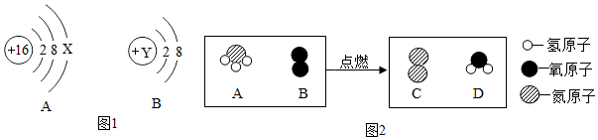
（1）如图1，A、B是两种微粒的结构示意图，回答下列问题：
①若A表示某元素的原子，则X＝ ；
②若B是某阳离子的结构示意图，则Y的数值可能是下列中的 （填字母序号）；
A.12
B.11
C.10
D.9
（2）图2的微观示意图表示在一定条件下，A、B能发生化学反应生成C和D。
①A、B、C、D四种物质中，属于单质的有 ；
②该反应中生成的C和D的分子个数比为 。
25．（8分）A、B、C、D、E分别是初中常见的五种物质，如图所示，“→”表示一种物质能通过化学变化转化为另一种物质，“−”表示两种物质能发生反应。已知D通常情况下为暗紫色固体，C、E都能与B发生反应，且C为黑色固体，C与B反应的产物A能使澄清的石灰水变浑浊，E能被磁铁所吸引。请回答：
（1）写出下列物质的化学符号：A ，写出B物质的一种用途： 。
（2）写出D转化为B的符号表达式： 。
（3）写出E在B中燃烧的符号表达式： 。
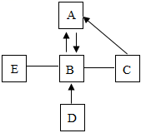
26．（9分）2017年3月22日是第25届世界水日，宣传主题是“Wastewater”（废水），请回答下列与水有关的问题：
（1）废水中常含有难溶性杂质，除去这些杂质的操作是 （填“过滤”、“吸附”或“蒸馏”），实验完成该操作所需的玻璃仪器除玻璃棒外还有 （填序号），其中玻璃棒的作用是 。
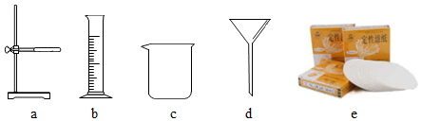
（2）除去难溶性杂质后，可利用活性炭 （填“过滤”、“吸附”或“蒸馏”）废水中的异味和色素，污水经物理、化学或生化方法进行分级处理后得到中水，中水不可饮用，请列举中水的一项用途： 。
（3）取某中水水样，滴加肥皂水，振荡，观察到泡沫较少，浮渣较多，该水样属于 （填“硬水”或“软水”）。
三．实验题（共2小题，满分16分，每小题8分）
27．（8分）实验室制取气体时需要的一些装置如图所示，请回答下列问题：
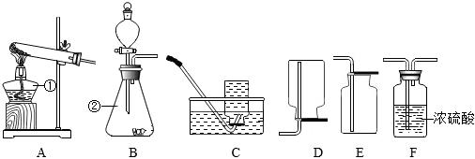
（1）写出标有序号的仪器名称：② 。
（2）实验室制取氧气和二氧化碳的发生装置都可选用B装置的原因是 ，其中实验室制O₂的化学方程式为 。
（3）若要制取并收集到干燥的氧气，所选择装置的连接顺序为： （填字母序号）。
（4）若B装置用于实验室制取二氧化碳，则反应的化学方程式为 。
（5）实验室用加热无水醋酸钠和碱石灰的固体混合物制取甲烷，甲烷密度比空气小，难溶于水，收集装置
可以选择 （填字母序号）；请写出甲烷完全燃烧的化学方程式 。
28．（8分）【探究型】学习了MnO₂对过氧化氢分解有催化作用的知识后，某同学想：CuO能否起到类似MnO₂的催化作用呢？于是进行了以下探究。
【猜想】Ⅰ．CuO不是催化剂，也不参加反应，反应前后质量和化学性质不变；
Ⅱ．CuO参与反应生成O₂，反应前后质量和化学性质发生改变；
Ⅲ．CuO是反应的催化剂，反应前后 不变。
【实验及结论】用天平称量0.2gCuO，取5mL5%的过氧化氢溶液于试管中，进行如图一实验：
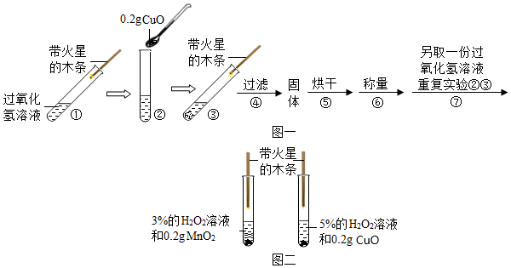
（1）填写下表：
步骤③现象 | 步骤⑥ | 步骤⑦现象 | 结论
溶液中有气泡冒出，带火星木条复燃 | 称量所得固体质量为  g | 溶液中有气泡冒出， | 猜想Ⅰ、Ⅱ不成立；猜想Ⅲ成立。
【表达与交流】过氧化氢被CuO催化分解放出氧气的化学符号表达式为 。
【反思与拓展】
（1）甲同学为研究催化剂种类对催化效果的影响，用等量的两份过氧化氢溶液设计了图二实验，大家认为该方案不可行，其原因是实验中除了催化剂种类不同，过氧化氢溶液的溶质质量分数也不同，无法形 。
（2）以下有关催化剂的说法正确的是 （填序号）。
①二氧化锰是催化剂；
②某些化学反应可以有多个催化剂；
③一种物质可能作为多个反应的催化剂；
④所有化学反应都需要催化剂；
⑤催化剂只能加快化学反应速率
四．填空题（共2小题，满分10分）
29．（4分）清凉油在夏天经常用来清凉散热，其主要成分为薄荷脑 （化学式C₁₀H₂₀O ）．该物质由 种元素组成，薄荷脑中碳、氢、氧元素的质量比为 ．
30．（6分）为了测定某石灰石样品的组成，某化学兴趣小组的同学进行了以下实验，取四份相同质量的样品分别放入四个等质量的烧杯中，然后分别加入稀盐酸（杂质不与盐酸反应），充分反应后用天平称量，记录实验数据如下：
试验次序 | 第1次 | 第2次 | 第3次 | 第4次
所取样品的质量/g | 25.0 | 25.0 | 25.0 | 25.0
加入稀盐酸的质量/g | 50.0 | 100.0 | 150.0 | 200.0
反应后烧杯中物质的总质量/g | 72.5 | 120.0 | 167.5 | 216.2
请回答下列问题并计算：
（1）经分析，在第1次实验结束后，反应物 完全反应完了。
（2）25.0g样品与足量稀盐酸反应最多能生成气体 g。
（3）计算样品中碳酸钙的质量分数（写出具体计算过程）。
（4）请在图中画出加入稀盐酸的质量与生成气体的质量的变化关系（标注必要的数值）。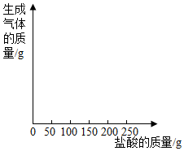
以上内容仅为本文档的试下载部分，为可阅读页数的一半内容。如要下载或阅读全文，请访问：https://d.book118.com/268025102126006027

